A INCERTEZA NO MODELO PERT E A DISTRIBUIÇÃO BETA
- O Método das Três Estimativas

Em muitas situações, os projectos são constituídos por actividades cuja duração é desconhecida, quer de forma exacta quer o seu comportamento probabilístico. No entanto, é quase sempre possível indicar, por recurso a especialistas nas actividades do projecto, ou com base em experiências anteriores, para todas ou para muitas das actividades, três valores ou estimativas para as suas durações:
- Duração mais provável,
- Duração optimista,
- Duração pessimista.
A duração mais provável, designada por ($m$), é o tempo de duração em condições normais, que se obtém frequentemente quando a actividade se realiza muitas vezes nas mesmas circunstâncias.
A duração optimista, designada por ($a$), é tempo mínimo requerido para concluir uma actividade se todas as condições em que a mesma é executada forem favoráveis, isto é, tudo decorre num contexto favorável e de bom funcionamento. Em termos práticos, a probabilidade de a actividade ser realizada num tempo inferior à duração optimista é muito pequena, não superior a 1%.
A duração pessimista, designada por ($b$), é o tempo máximo que a actividade pode levar a ser concluída se as condições forem desfavoráveis, caso em que há manifesta infelicidade, devido, por exemplo, a avaria de máquinas, cortes de corrente eléctrica, doença de algum trabalhador, condições climatéricas adversas, no caso de obras no exterior, atraso nos abastecimentos, etc.
Note-se, no entanto, que não se devem considerar na duração pessimista todos os contratempos extremistas, pois raramente isso acontece. Com efeito, a consideração de eventos, raros, com consequências extremas faz tender a duração pessimista para valores muito elevados, em termos teóricos para infinito (caso em que a actividade não é concluída). Estão neste caso, por exemplo, um incêndio, um embargo por tempo indeterminado, uma epidemia de consequências imprevisíveis, etc.
Utilizando estas três estimativas, parte-se da hipótese (com razoável aderência à realidade de acordo com a prática da gestão de projectos) que o comportamento da duração das actividades segue aproximadamente uma distribuição Beta com Valor Esperado, $E\left[T\right]=\overline{T}$, e Variância, $V\left[T\right]=σ^{2}$, dados, respectivamente, pelas expressões
$$E\left[T\right]=μ=\frac{a+b+4m}{6} (1)$$
$$V[T]=σ^{2}={\left(\frac{b-a}{6}\right)}^{2} (2)$$

Isto é, o desvio padrão, σ, é um sexto da amplitude de variação (diferença entre estimativas extremas). Assim, quanto maior for a incerteza associada á duração da actividade maior será o seu intervalo de variação, havendo, por isso, maior probabilidade de que a duração efectiva difira significativamente da sua duração esperada.
O valor estimado através da expressão (1) é conhecido por Estimativa PERT dos Três Pontos.
Uma das razões que leva a utilizar a distribuição beta nos “Projectos PERT” é que ela se ajusta bem a acontecimentos que ocorrem num intervalo definido por um mínimo e um máximo, finitos, e positivos, aliás, como a distribuição triangular, como é o caso. A utilização das expressões (1) e (2) é explicada no ponto 3, apresentado mais à frente.

- Determinação da Duração do Projecto
A determinação, por via analítica, do comportamento da duração do projecto necessita, no entanto, de algumas hipóteses simplificadoras adicionais, para além da já referida atrás.
Hipótese 1 (já referida). A duração de cada actividade, quando não conhecida, é suposto ter uma distribuição beta, com média e variância das pelas expressões (1) e (2), no caso da média dada pela média ponderada das três estimativas, e o valor mais provável a pesar mais 4 vezes mais do que uma das restantes estimativas, e a amplitude do intervalo de variação entre os extremosa conter desvios padrões, o que acontece com muitas outras distribuições.
Hipótese 2. As durações das actividades do projecto são estatisticamente independentes. Com esta hipótese pretende assegurar-se que cada actividade é independente de qualquer outra, o que nem sempre acontece, sobretudo se as circunstâncias que determinam a sua maior ou menor duração são as mesmas que se verificam para outras actividades. Por exemplo, em muitas obras o mau tempo afecta simultaneamente várias actividades. No entanto, o abandono desta hipótese complica, e muito, a sua resolução por via analítica. Debaixo desta hipótese, a variância da soma de várias actividades, por exemplo do caminho crítico, é dada pela soma das variâncias das actividades envolvidas. A duração média de qualquer caminho, em particular do caminho crítico, é a soma das durações médias das actividades que o compõem, independente desta hipótese.
Hipótese 3. Assume-se que o caminho crítico, calculado com base nas durações médias das actividades que o compõem, requer sempre mais tempo do que qualquer outro caminho, isto é, é sempre o caminho mais longo (em contexto aleatório). Quando o caminho crítico obtido com base nas durações médias é significativamente mais longo do que qualquer um dos outros, esta hipótese tem boa aderência á realidade.
Hipótese 4. A distribuição de probabilidade da duração de qualquer caminho, em particular do caminho crítico, é aproximadamente normal, com média dada pela soma das médias e variância dada pela soma das variâncias das actividades que constituem o caminho. Esta hipótese baseia-se no teorema do limite central que, como sabemos da teoria das probabilidades, estabelece que a soma de um grande número de variáveis aleatórias independentes segue aproximadamente a lei normal, independentemente da distribuição das variáveis parecelas. Quanto mais actividades fizerem parte do caminho maior a sua aderência estatística. Nos problemas práticos de aplicações reais, em geral, o número de actividades dos projectos é elevado, o que confere a esta hipótese boa aderência à realidade.
Designando por
$T_{ij}$ - Duração (variável aleatória) da actividade (i,j), com (i,j) pertencente ao conjunto das actividades do projecto;
$μ_{ij}$– Duração média da actividade (i,j);
$σ_{ij}$ – Desvio padrão da duração da actividade (i,j);
$T_{c}$ – Duração (variável aleatória) do caminho crítico do projecto, calculado com base nas durações médias das actividades críticas;
$μ_{c}$ – Duração média do caminho crítico do projecto;
$σ_{c}$ – Desvio padrão da duração do caminho crítico do projecto;
$∁$ – Conjunto das actividades do caminho Crítico do projecto;
Vem então
$$T_{c}= \sum_{\left(i,j\right)∈∁}{T_{ij} (3)}$$
$$μ_{c}= \sum_{\left(i,j\right)∈∁}{μ_{ij} (4)}$$
$$σ_{c}= \sqrt{\sum_{(i,j)∈∁}{{σ^{2}}_{ij}}} (5)$$
$$\frac{T_{c}- μ_{c}}{σ_{c}} \overset{0}{\sim } N\left(0;1\right) (6)$$
No caso de existir mais do que um caminho crítico com base nas durações médias, considera-se como $σ_{c}$ o que resulta com maior desvio padrão de entre os que apresentam a mesma duração média mais elevada, pois apresenta maior risco e, consequente, maior probabilidade de ser o caminho mais longo, isto é, ser efectivamente o caminho crítico.
A partir de (6) pode então calcular alguns indicadores de risco que ajudam a suportar a decisão, nomeadamente a probabilidade de cumprir o projecto num prazo pré-estabelecido ou negociado, ou então determinar uma data para finalizar o projecto com determinada nível de segurança, ou probabilidade pré-estabelecida.

- A Distribuição Beta no Modelo PERT
A distribuição Beta é constituída por uma família de distribuições de probabilidade contínuas definidas no intervalo [0, 1] com dois parâmetros positivos, $α$ e $β$, que determinam a forma da distribuição.
Uma variável aleatória $X$ com função de densidade dada por:
$$f\left(x | α,β\right)=\frac{1}{\int_{0}^{1}{u^{α-1}}{\left(1-u\right)}^{β-1}du}x^{α-1}{\left(1-x\right)}^{β-1} \left(0≤x ≤1\right), com α>0 e β>0 \left(3\right)$$
$$f\left(x | α,β\right)=0 (outros x)$$
Diz-se que a variável aleatória $X$ tem distribuição beta com parâmetros $α$ e $β$, e escreve-se $X \sim Be(α, β)$. A expressão em denominador é designada por função beta de parâmetros $α$ e $β$($α > 0; β> 0$), e escreve-se $B\left(α,β\right)=\int_{0}^{1}{u^{α-1}}{(1-u)}^{β-1}du$. A distribuição $Be(α, β)$, com $0 ≤ x ≤ 1$, é por vezes designada por beta normalizada.
Para diferentes valores dos parâmetros $α$ e $β$ temos diferentes formas da função de densidade e da respectiva função de distribuição, como as figuras a seguir ilustram.
Família de funções de densidade de $Be(α, β)$ Família de Funçõe s de Distribuição de $Be(α, β)$
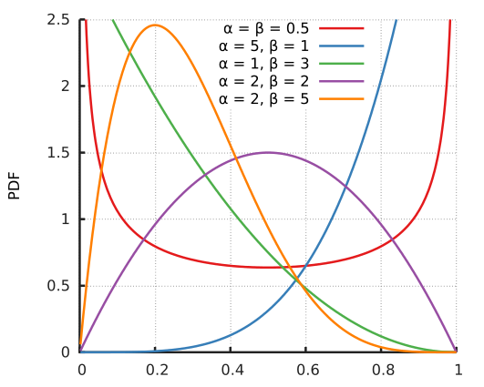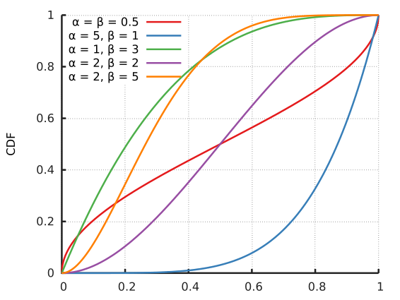
Também é fácil de verificar que quando $α=β=1$, a expressão (3) é a função de densidade de uma variável aleatória uniforme entre 0 e 1. O que faz desta um caso particular da distribuição Beta, isto é, $Be(1, 1) = U(0, 1).$
Aplicando as definições, obtemos as seguintes expressões para o valor esperado, variância e moda da Distribuição $Be(α, β)$, respectivamente:
$$E[X] = \frac{α}{α+β} (4)$$
$$V\left[X\right]=\frac{αβ}{{\left(α+β\right)}^{2}\left(α+β+1\right)} (5)$$
$$Mod[X]= \frac{α-1}{α+β-2}, nos casos em que existe moda, isto é, se α>1 e β>1 (6)$$
No modelo PERT, as variáveis aleatórias envolvidas são as durações das actividades do projecto, pelo que os valores assumidos estão genericamente no intervalo $[a, b]$, que é diferente do intervalo $[0, 1]$ considerado. Para resolver esta questão, procede-se a uma mudança de variável aleatória, através de uma transformação linear do tipo
$T=a+\left(b-a\right)X, com a≤T≤a, quando 0≤X≤1 (7)$
A nova varável aleatória $T$, duração da actividade, tem então a seguinte função de densidade:
$$f\left(t | α,β, a, b\right)=\frac{{(t-a)}^{α-1}{(b-t)}^{β-1}}{{\left(b-a\right)}^{α+β-1}B(α, β)} \left(a≤t≤b\right), com α>0 e β>0 (8)$$
$f\left(t | α,β, a, b\right)=0 (outros t)$
Diz-se então que T tem distribuição Beta no intervalo $[a, b]$, com parâmetros $α$ e $β$ e escreve-se simbolicamente $T\sim Be\left(α, β, a, b\right) ou, simplesmente, T\sim B\left(α, β, a, b\right).$
Aplicando as propriedades dos valores esperados, vem
$$E[T]=\overline{T}=a+\left(b-a\right)E\left[X\right]=a+\left(b-a\right)\frac{α}{α+β}=\frac{αb+βa}{α+β} (9)$$
$V\left[T\right]= σ^{2}={\left(b-a\right)}^{2}V\left[X\right]=\frac{αβ{(b-a)}^{2}}{{\left(α+β\right)}^{2}(α+β+1)} (10)$
$$Mod\left(T\right)=a+\left(b-a\right)Mod\left[X\right]=a+\left(b-a\right)\frac{α-1}{α+β-2}=\frac{αb+βa-a-b}{α+β-2}, se α>1 e β>1 (11)$$
Fazendo $Mod\left(T\right)=m$ e notando, em (9), que $αb+βa=a+b+m(α+β-2)$, e substituindo em (9), vem o valor esperado em função de $a$, valor mínimo assumido pela variável $T$, de $b,$ valor máximo assumido por $T$, e de $m$, moda de $T$,
$$E[T]=\overline{T}=\frac{αb+βa}{α+β}=\frac{a+b+m(α+β-2)}{α+β} (12)$$
Como no PERT se considera $a$ como estimativa para a duração optimista, $b$ como estimativa para a duração pessimista e $m$ como estimativa para a duração mais provável, verifica-se, a partir de (12), que a média das durações é função destas três estimativas, e a partir de (10) que a variância das durações é função apenas $a$e $b$, para além de ambas serem ainda função de $α$ e $β$.
Consoante os valores de $α$ e $β$, assim teremos valores para a duração mais provável, para a duração média e para a variância da duração. Por exemplo, com $α=2$ e $β=2$, tem-se
$$Mod\left(T\right)==\frac{αb+βa-a-b}{α+β-2}=\frac{a+b}{2}$$
$$E\left[T\right]=\overline{T}=\frac{a+b+m\left(α+β-2\right)}{α+β}=\frac{a+b+2m}{4}=\frac{a+b}{2}$$

$$V\left[T\right]= σ^{2}=\frac{αβ{(b-a)}^{2}}{{\left(α+β\right)}^{2}(α+β+1)}=\frac{{(b-a)}^{2}}{20}$$
Mais geralmente, para valores de $α=β>1$, em que a distribuição é simétrica, a expressão (12) dá sempre valores exactos para a média, sendo a variância dada pela expressão
$$V[T]=σ^{2}=\frac{{(b-a)}^{2}}{4(1+2α)}$$
Donde se conclui que:
- para valores de $α=β<4,$a expressão (10) sobreavalia a variância,
- para valores de $α=β=4,$a expressão (10) dá valores exactos para a variância,
- para valores de $α=β>4,$a expressão (10) subavalia a variância.

A figura a seguir, com o domínio da varável aleatória no intervalo [0, 1], ilustra para diferentes valores de $α=β>1$ estas conclusões.
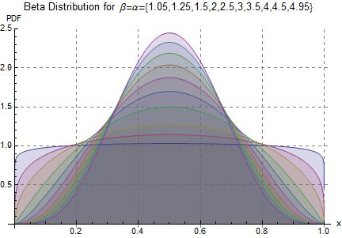
Quando $β=6-α e 1<α<5$, a variância é dada pela expressão
$$V\left[T\right]= σ^{2}= {\left(\frac{b-a}{6}\right)}^{2}\frac{α(6-α)}{7}$$
sendo a representação gráfica, para diversos valores de $α$, dada pela figura abaixo.
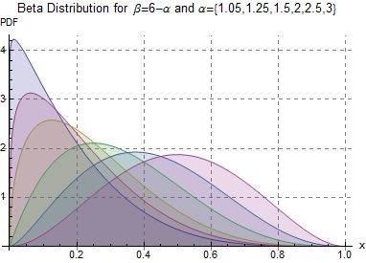
No método PERT, considera-se $α=3+\sqrt{2 }$ e $β=3-\sqrt{2}$ quando a moda $m$ é maior que$\frac{(a+b)}{2}$ (enviesamento à esquerda), $α=3-\sqrt{2 }$ e $β=3+\sqrt{2}$ quando a moda $m$ é menor que$\frac{(a+b)}{2}$ (enviesamento á direita) e $α=β=4,$ quando há simetria. Nestes casos, substituindo em (12) e (10), α e β pelos valores referidos, obtém-se, respectivamente,
$$E[T]=\overline{T}=\frac{a+b+4m}{6} (13)$$
$$V[T]=σ^{2}=\frac{αβ{(b-a)}^{2}}{{\left(α+β\right)}^{2}(α+β+1)}=\frac{{(b-a)}^{2}}{36}={\left(\frac{b-a}{6}\right)}^{2} (14)$$
Estes valores para $α$ e $β$, ou valores próximos destes, traduzem formas para a distribuição que se ajustam bem à prática da gestão de projectos. A figura abaixo ilustra, no intervalo {0, 1] estes casos.
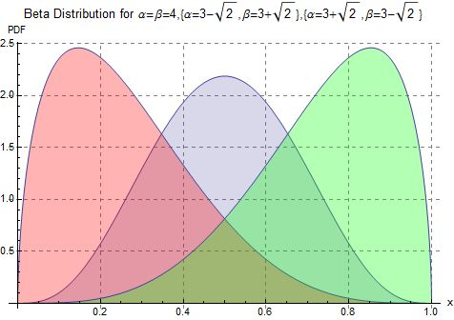
A estimativa da média através da expressão (13) é conhecida na literatura e na gestão de projectos PERT como Estimativa PERT dos três Pontos, como se disse atrás, ou Método PERT das Três estimativas.

Manuel Ramalhete
ISEG, 2015-02-24

Esta fórmula é também uma aproximação baseada no facto de quase todos os valores de um distribuição unimodal estarem contidos num intervalo centrado no valor médio e de semiabertura igual a três vezes o desvio padrão. Para a distribuição normal, por exemplo, essa percentagem é superior a 99% e nenhuma outra distribuição tem percentagem inferior a 89% da sua área dentro daquele intervalo, tal como estabelece a desigualdade de Tchebychev. Por isso se estima frequentemente o desvio padrão como 1/6 da amplitude do intervalo de variação.

